1. 簡介
   1. 動機：

仙境傳說一直是我們這一代許多人心中的回憶, 希望透過這樣同年的記憶能提高對於遊戲開發的熱忱, 此外也希望藉由挑戰困難度極高的MMORPG Online.來增加自己的程式能力

* 1. 分工：

郭鎧瑋：物品、視窗、任務、登入、連線、NPC

丁偉哲：技能、特效、地圖、怪物、遊戲基本架構、Sprite、角色

1. 遊戲介紹
   1. 遊戲說明：玩家可創建自己喜歡的角色，創建後，即可操縱角色

按鍵說明：

|  |  |
| --- | --- |
| 按鍵 | 功能 |
| Z | 攻擊，與NPC對話 |
| K | 開啟技能視窗 |
| Q | 開啟技能視窗 |
| I | 開啟技能視窗 |
| Enter | Focus 對話視窗 |
| ↑ ↓ ← → | 控制角色移動方向 |
| X | 快捷鍵，可在技能視窗，道具視窗中設定 |
| C | 同上 |
| A | 同上 |
| S | 同上 |
| D | 同上 |

滑鼠功能說明：用來關閉視窗、提升技能、設置道具快捷鍵、選擇對話、配置快捷鍵、購買商品，開啟技能視窗後，雙擊D:\Dropbox\OOP實習\神接軌\images\icon\add.png，即可升級技能，升級完技能，雙擊技能可設置快捷鍵，雙擊道具設置快捷鍵後才能使用

密技：

主角的血量最低為1HP，永遠不會死亡

按下按鍵M，可殺死地圖內的所有怪物

* 1. 遊戲圖形

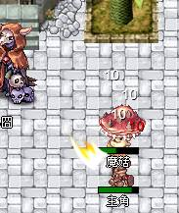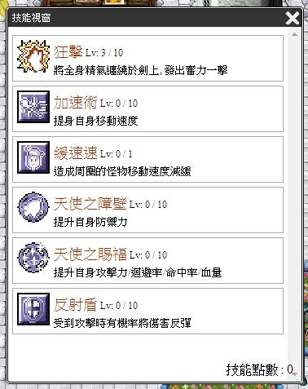1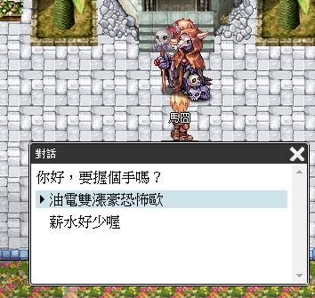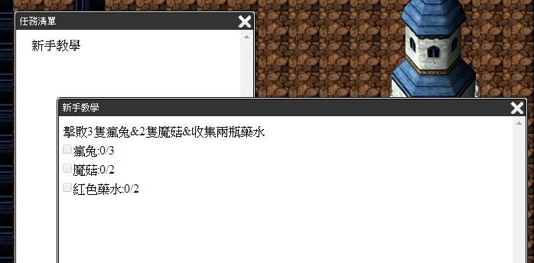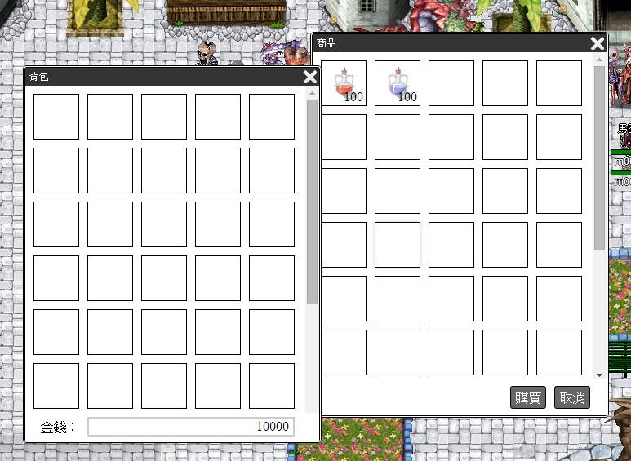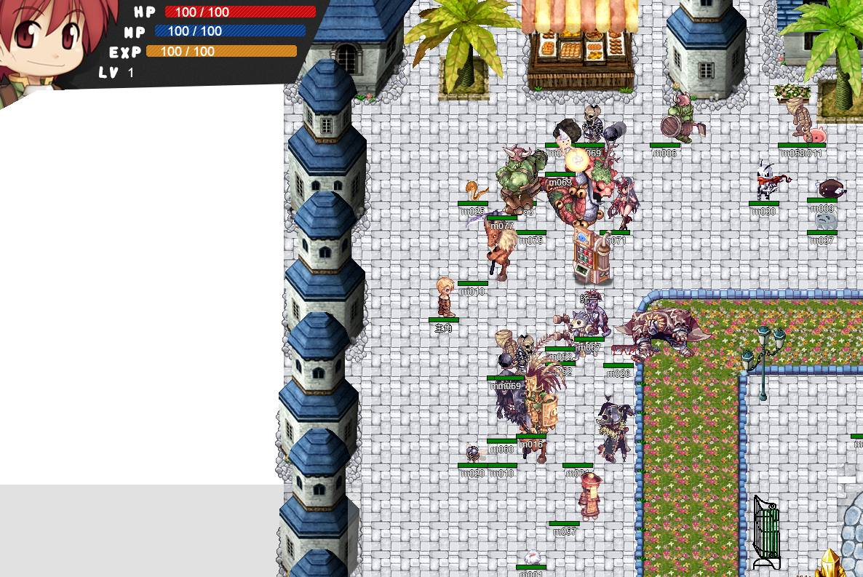

* 1. 遊戲音效

沒有音效

1. 程式設計
   1. 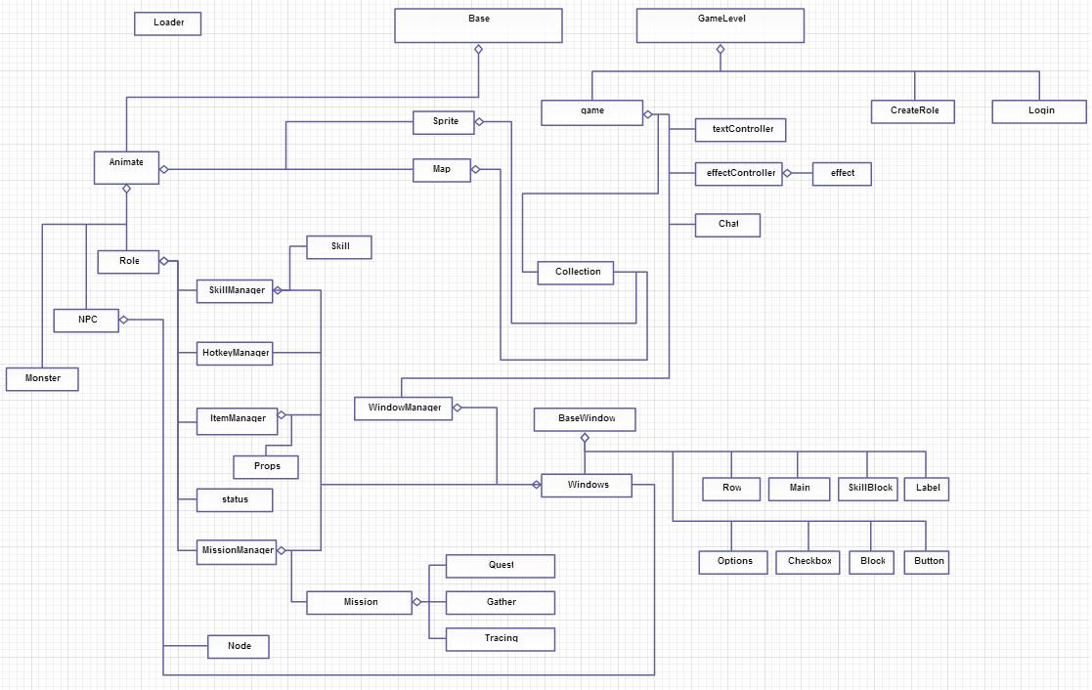程式架構
   2. 程式類別

|  |  |  |
| --- | --- | --- |
| 類別名稱 | 行數 | 說明 |
| Base | 21 | 重寫timeout/interval讓時間相關方法可以直接使用this |
| Animate | 265 | 有生命的物體(NPC/怪物/玩家)的基本設定 |
| Chat | 90 | 聊天相關功能 |
| Collection | 27 | 資料儲存類別 |
| CreateRole | 65 | 創造角色相關功能 |
| effectController | 46 | 效果控制器 |
| effect | 984 | 遊戲特效 |
| game | 164 | 遊戲本體 |
| Loader | 63 | 資料讀取 |
| Login | 85 | 登入相關函數 |
| Map | 110 | 地圖 |
| Monster | 58 | 怪物 |
| Node | 11 | NPC運行流程節點 |
| NPC | 114 | NPC |
| Props | 56 | 物品 |
| Role | 120 | 角色 |
| HotkeyManager | 64 | 快捷鍵管理 |
| SkillManager | 23 | 技能管理 |
| Skill | 175 | 技能 |
| Sprite | 70 | 圖片 |
| status | 40 | 狀態列表 |
| textController | 69 | 文字控制器 |
| ItemManager | 71 | 物品管理器 |
| MissionManager | 109 | 任務管理器 |
| Mission | 17 | 任務 |
| Quest | 34 | 獵殺魔物任務 |
| Gather | 35 | 收集道具任務 |
| Tracing | 32 | 尋找NCP |
| BaseWindow | 54 | 基本視窗會用到的功能 |
| Windows | 125 | 遊戲主要視窗 |
| WindowManager | 35 | 視窗管理器 |
| Main | 3 | 視窗主要內容 |
| Row | 5 | 資料行 |
| Options | 8 | 選單 |
| Checkbox | 7 | 核取方塊 |
| Label | 4 | 文字標籤 |
| Button | 10 | 按鈕 |
| Block | 4 | 新增區塊 |
| SkillBlock | 4 | 技能欄位區塊 |

程式技術：

* + 1. 使用a* 演算法來計算怪物跟主角之間的最短路徑
    2. 使用link list來做為儲存npc對話資料結構

結語

1. 問題及解決方法：
   1. 在寫任務的接洽時，不清楚如何處理讓NPC給予主角任務，任務的結構該如何處理，之後寫了個任務管理者，來做整個任務的管理，並加在主角底下，讓npc賦予任務的時候，直接加入到任務管理者裡面就好了。
   2. 資料傳輸在Serializatio的時候發生無限巡迴, 在資料傳輸前要先做好clone object並斬斷不必要的關連.
2. 時間表

|  |  |  |
| --- | --- | --- |
|  | 郭鎧瑋 | 丁偉哲 |
| 第一週 | 2 | 6 |
| 第二週 | 1 | 4 |
| 第三週 | 1 | 3 |
| 第四週 | 6 | 6 |
| 第五週 | 7 | 5 |
| 第六週 | 4 | 10 |
| 第七週 | 5 | 11 |
| 第八週 | 4 | 5 |
| 第九週 | 15 | 6 |
| 第十週 | 8 | 15 |
| 第十一週 | 9 | 6 |
| 第十二週 | 5 | 10 |
| 第十三週 | 7 | 5 |
| 第十二週 | 10 | 4 |
| 第十三週 | 2 | 3 |
| 第十四週 | 6 | 2 |
| 第十五週 | 0 | 0 |
| 第十六週 | 0 | 0 |
| 第十七週 | 1 | 1 |
| 總時數 | 93 | 102 |

1. 貢獻比例

郭鎧瑋：50%

丁偉哲：50%

1. 檢核表

|  |  |  |  |
| --- | --- | --- | --- |
|  | 項目 | 完成否 | 無法完成的原因 |
| 1 | 解決 Memory leak | □已完成 □未完成 | 遊戲為HTML5 |
| 2 | 自定遊戲 Icon | □已完成 □未完成 | 遊戲為HTML5 |
| 3 | 全螢幕啟動 | □已完成 □未完成 | 遊戲為HTML5 |
| 4 | 修改 Help->About | □已完成 □未完成 | 遊戲為HTML5 |
| 5 | 初始畫面說明按鍵及滑鼠  之用法與密技 | □已完成 □未完成 |  |
| 6 | 上傳 setup 檔 | □已完成 □未完成 | 遊戲為HTML5 |
| 7 | 報告字型、點數、對齊、行  距、頁碼等格式正確 | □已完成 □未完成 |  |
| 8 | 報告封面、側邊格式正確 | □已完成 □未完成 |  |

1. 收穫

郭鎧瑋：這次的作業，我學到整個架構在一開始規畫的完整度，會大幅影響後面程式的完整度，還有coffeeScript、node.js、mongoDB都是第一次碰觸的東西，mongoDB讓我清楚地了解到NO-SQL跟一般的SQL儲存格式的差別，使用起來也很靈活，而用javascript寫server是一件很有趣的事情，讓人很清楚一個完整的request需要有什麼樣的東西。

丁偉哲：在這次的實習過程中, 我學了一些新的技術CoffeeScript、nodeJS、MongoDB, 雖然以前就常常在寫JavaScript 但這還是第一次寫一個全部都是javascript的程式, 過程中試圖解決event this遺失的問題, 圖片的翻轉, 還有web socket 刷圖的優化雖然有些地方做了白功整個重寫但也學習到了不少經驗。

1. 心得

郭鎧瑋：這次花了整個學期做一款遊戲，一開始我們衝得很快，花了不少精力在上面，後面就像洩了氣的氣球一樣，提不起勁去碰她，而且一開始我們並沒有對遊戲最後該有的型態有個目標，導致我們想到什麼就做什麼，程式也越來越醜，讓我知道程式一開始的規畫有多麼重要，希望以後不會再犯同樣的錯誤。

丁偉哲：這是第一次對於課程的程式作業這麼有興趣, 不斷不斷的突破自己的極限, 原本一開始只打算寫一個可以打怪升級的RPG Online 沒想到最後連技能/狀態/物品/NPC都做出來了, 因為一開始根本沒有想到會寫到那麼多東西.絲毫沒有規劃完善, 所以寫到後面的程式碼越寫越醜一大堆掛上去的程式碼. 希望這次的實習能讓我記取教訓. 以後規劃程式不只要規劃想做的部分, 還要去思考未來整個程式的彈性.

1. 對於本課程的建議

希望在未來的課程可以讓學生使用一些業界常用的Framework, 例如createJS, Unity3D, LimeJS 等等. 或者讓學生自己寫一套Framework. 的確, 這兩項建議這都可能讓一些想要擺爛的學生可以擺爛. 但也同時能讓一些認真向學的好學生們有更大的機會與經驗. 此外對於課堂分組的人數限制也希望能更加多元化. 依照難度去訂定人數限制. 例如一些簡單的賽車, 橫向卷軸遊戲可以按照現在的兩人限制. 但如果同學想要寫個OnlineGame MMORPG之類的, 可以給予更寬廣的人力限制. 還有課堂一開始決定題目的時候可以先讓每個分組都提出書面的報告, 規劃整個遊戲的內容以及流程設計. 這樣的話我想能讓學生有個比較好的機會能夠學習規劃程式. 不然現在我看到頗多同學當然也包括我自己, 都是邊做邊規劃, 到最後再來一整個重構. 此外也希望能在課堂一開始的時候能多點教學, 雖然目前課程上使用的語言有三種之多. 受於上課時間的限制, 無法三種都教. 如果可以希望能請教授或助教個別開立額外課程教導.